
الفصل الدراسي الثاني للعام الدراسي 1432/1433هـ
المادة : لغتي الخالدة
الوحدة : السادسة
مجال الوحدة : البيئة الصحية
زمن الاختبار : 45 دقيقة

وزارة التربية و التعليم ( 280 )
إدارة التربية و التعليم بمحافظة ............ ( بنين )
مدرسة ..................................

رقم السؤال123المجموع الدرجة المكتسبةالدرجة الكاملة8111130اسم المصححالتوقيعالدرجة كتابةاسم المراجعالتوقيع
اسم الطالب / .......................................................................................................................... فصل / ثاني ( )

السؤال الأول : ( أ ) أَستمعُ إلى النص الذي سُيلقى عَليَّ وأُجيبُ عن الأسئلة التالية :
1. من أهم الآثار الملوثة للبيئة الآثار الذي يتركها التصنيع و التكنولوجيا المتمثلة في :
قطع الأشجار انطلاق الأبخرة و الغازات إلقاء النفايات 2 وَ 3
2. من أخطر ما قام به الإنسان تحويله الغابات الطبيعية إلى .....................
مصانع أراض زراعية مناطق سكنية
3. اعتقد الإنسان أنه إذا أراد استثمار الأرض عليه أن يستبدل العلاقات الطبيعية الموجودة بين العوامل البيئية بعوامل اصطناعية
مثل استخدام الأسمدة و المبيدات الحشرية : اعتقاد صحيح اعتقاد خاطئ
4. من أخطر آثار الصناعة على بيئة الإنسان أنها : أفسدتها و جعلتها ملائمة لحياته أفسدتها و جعلتها أحيانا غير ملائمة لحياته

( ب ) أقرأُ النصَ التالي ثم أجيبُ عن الأسئلة بعده : تلوُّث الهواء

- يوجد في الوقت الحاضر ( 60 ألف - 70 ألف - 80 ألف ) مادة سامة تلوّث الهواء .
2. يستنشق الإنسان كل يوم من حياته ( 12 كغم - 13 كغم - 13.5 كغم ) من الهواء
3. إنّ أكثر الغازات السامة خطورة هو غاز ..................... وَ ............................
4. ما المشكلات التي تسببها الغازات الملوثة في الهواء عندما يستنشقها الإنسان ؟
........................................................................................................................

4

إن الهواء الذي نستنشقه في تلوث مستمر ما دامت مصادر هذا التلوّث قائمة تبث غازاتها السامّة في الجـو، حيث يوجد في الوقت الحاضر حوالي 80 ألف مادّة سامّة تلوّث الهواء غير أنّ أكثرها خطورة هو غاز ثاني أكسيد الكبريت ، وأكاسيد الكربون والنيتروجين ، إضافةً إلى المواد الكيماوية السامة الناتجة عن المصانع . ويستنشق الإنســان كل يوم من أيام حياته حوالي 13.5 كغم من الهواء ، يتسرّب من خلالها إلى جسمه كميات لا يستهان بها من المواد والغازات السامّة ، على الرغم من أن الإنسان مجهز بحـواس شم تصد ملوثات الهواء ، إلاّ أنّ طاقاتها محددة . فعند استنشاق الهواء الملوث، تُفرز هذه الأجهزة الأجـزاء التي لا تذوب في الماء مع المخاط ، بينما تنطـلق الغازات السامة داخل الجسم ، مخترقة كل وسائل الدفاع المتوفرة ، فتسبب له مشكلاتٍ صحيةٍ عديدةً منها صعوبةٌ في التنفس، وتسمم واختنـاق ، وربما الموت ، فبئس البيئاتُ ملوثةُ الهواء و نِعمَ البيئاتُ نظيفةُ الأجواء .

4

السؤال الثاني : ( أ ) أبين السبب في كتابة الألف في آخر الأسماء التالية :

فتى
خُطــا
موسى
روسيا

4

( ب ) ( 2 ) أرسمُ العبارةَ التالية بخط الرقعة .

3
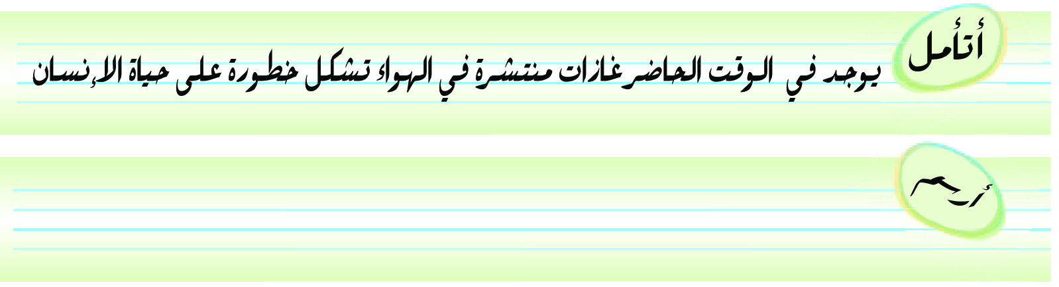

اقلب الصفحة
( ج ) أضع في الفراغ الأول الكلمة التي جاءت همزتها الممدودة منقلبة عن أصل الواو و في الفراغ الثاني الكلمة التي جاءت همزتها الممدودة
للتأنيث . ( صفاء – زهراء )

( د ) أستخرج من النص المقروء اسمين ممدودين .

الهمزة منقلبة عن أصل الواو
الهمزة للتأنيث

4

انتهت الأسئلة
3
4
4
السؤال الثالث : ( أ ) أستخرج من النص المقروء أسلوبي المدح و الذم مبينا المخصوص لكلٍّ منهما :
1. .......................................................... أسلوب مدح ، و المخصوص هو : .......................
2. .......................................................... أسلوب ذم ، و المخصوص هو : .......................

( ب ) ألاحظُ و أتأملُ الجملتين الآتيتين ثم أعين المفعول فيه , مبينًا نوعه في الجملة الأولى ، و موضحا إعرابه في الجملة الثانية .
دعائي لكم بالتوفيق و النجاح ،،، مع تحيات الأستاذ عبدالإله عبدالله العيسى
الجملة | المفعول فيه | نوعه / إعرابه
تتسرب الغازات من المصانع نهارًا |  | * مكان * زمان
تجتمع الحشرات عندَ النفايات |  | مفعول ........ منصوب و علامة نصبه ، ............. الظاهرة

( ج ) أكتبُ تقريرًا في أحد الموضوعات التالية مستوفيا عناصره التي درستها .
1. رحلة ترويحية قمت بها مع أسرتي . 2. قصة قرأتها و أعجبتني .
3 . زيارة قمت بها لمعرض الكتاب في مدرستي . 4. مباراة شاهدتها .
...........................................................................................................................
...........................................................................................................................
...........................................................................................................................
...........................................................................................................................
...........................................................................................................................
...........................................................................................................................
............................................................................................................................
...........................................................................................................................
...........................................................................................................................
...........................................................................................................................
............................................................................................................................

